**LAPORAN PRAKTIKUM**

**MODUL PEMROGRAMAN WEB I**

**Membuat Database & Menampilkan di Halaman HTML**

**

**DI SUSUN OLEH**

**MUCHAMMAD IRSYAD KHOIRUDIN ASSYIDIQ**

**2105101038**

**KELAS 5 C**

**TEKNIK INFORMATIKA**

**FAKULTAS TEKNIK**

**UNIVERSITAS PGRI MADIUN**

**Membuat Database & Menampilkan di Halaman HTML**

1. **LATIHAN PRAKTIKUM**
2. **Membuat Database**

Jalankan aplikasi Xampp, akses link ‘localhost/phpmyadmin’ untuk masuk ke dalam database Mysql

* Buat Database “mahasiswa”

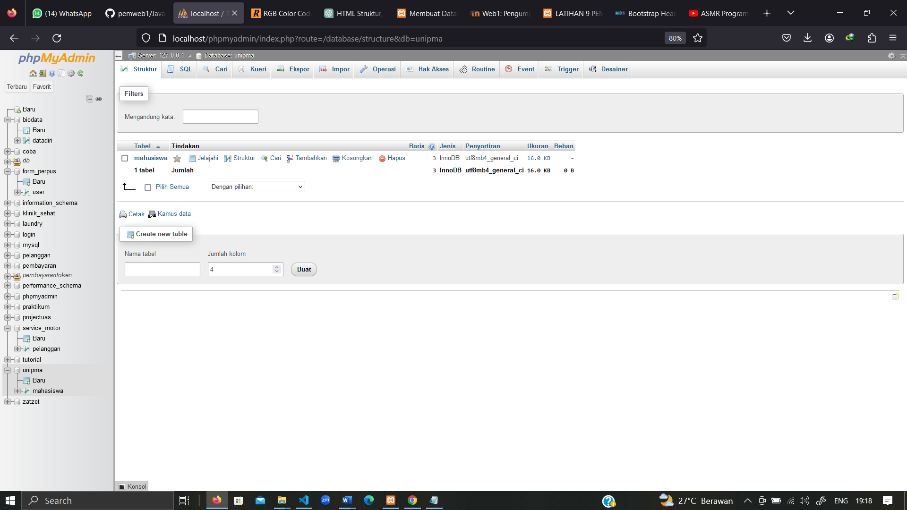

* Membuat tabel nama mahasiswa dengan field : npm(primary key), nama, Alamat, kelas

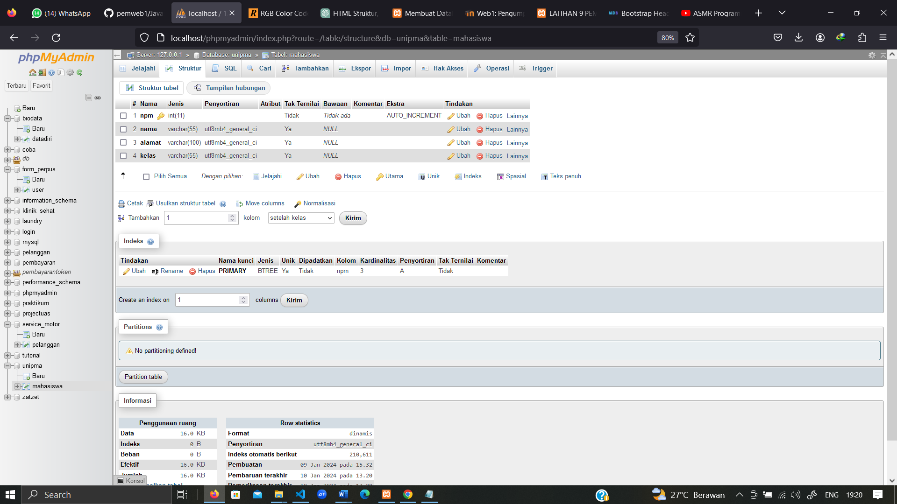

* Mengisi beberapa data dalam tabel mahasiswa

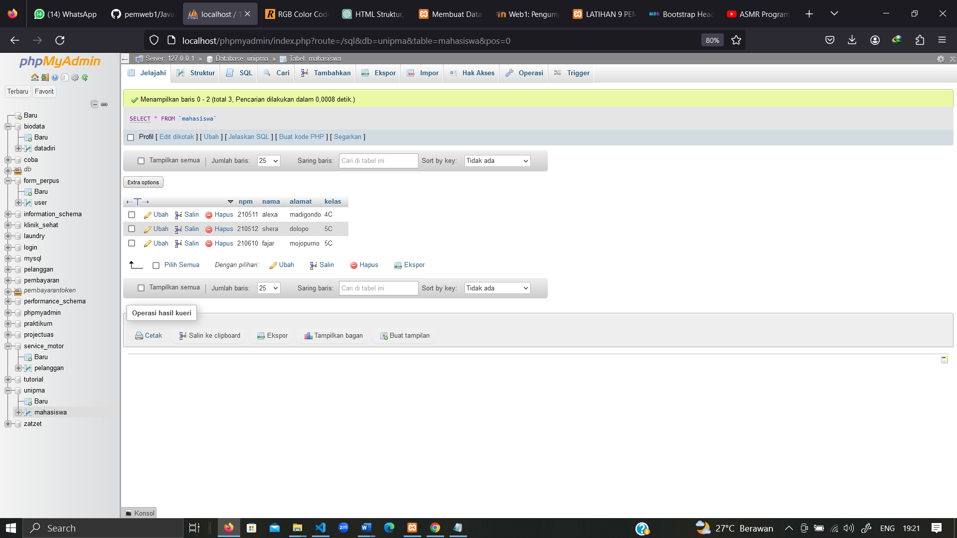

1. **Menampilkan data dari Database dengan PHP**

* Membuat file koneksi.php, simpan di dalam folder htdocs xampp

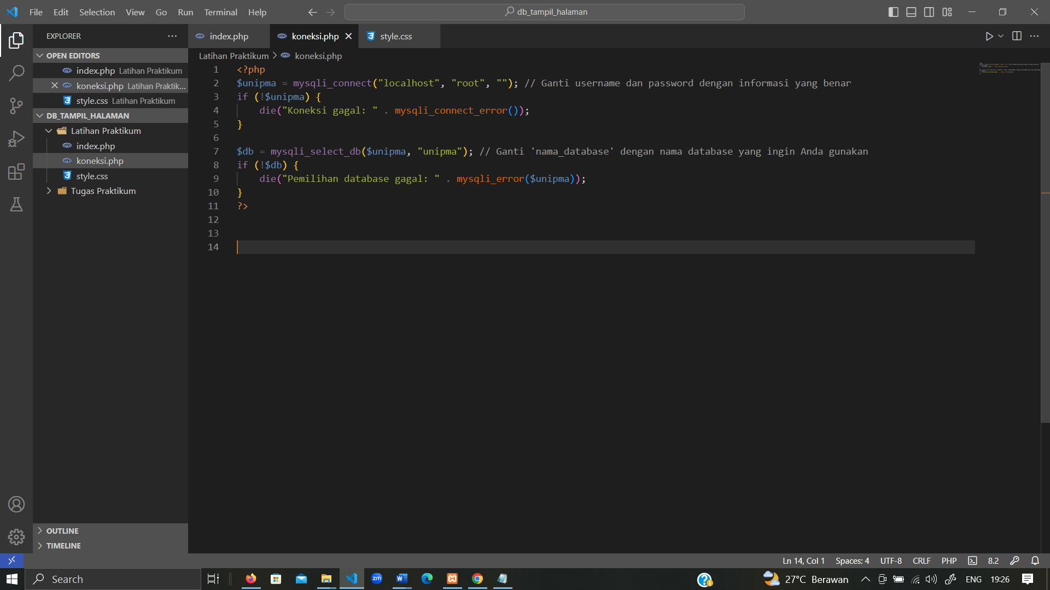

Sesuaikan nama DB pada koneksi.php dan localhost

Tujuannya untuk menyambungkan folder codingan kita dengan Database Mysql

* Membuat tampilan awal dengan nama index.php

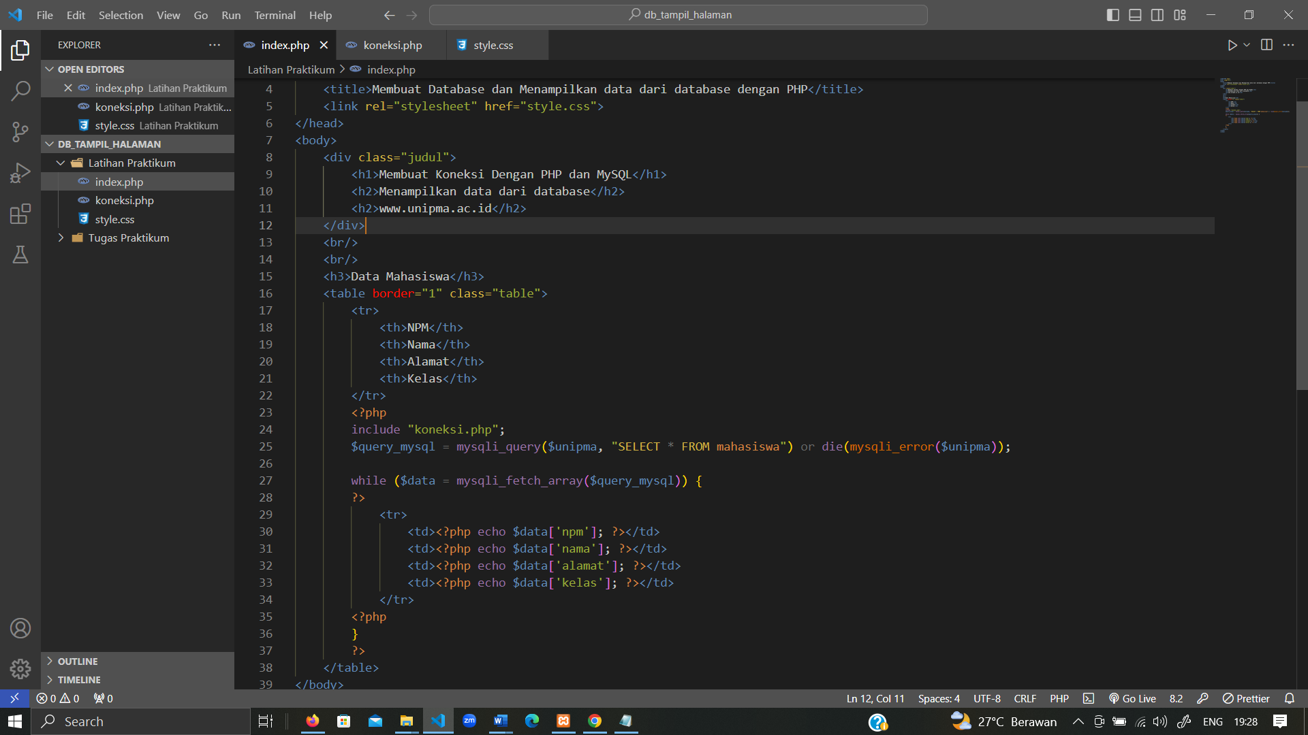

Ini adalah halaman awal ketika kita mengakses localhost/folder kita.

* Untuk mempercantik tampilan halaman, tambahkan style.css

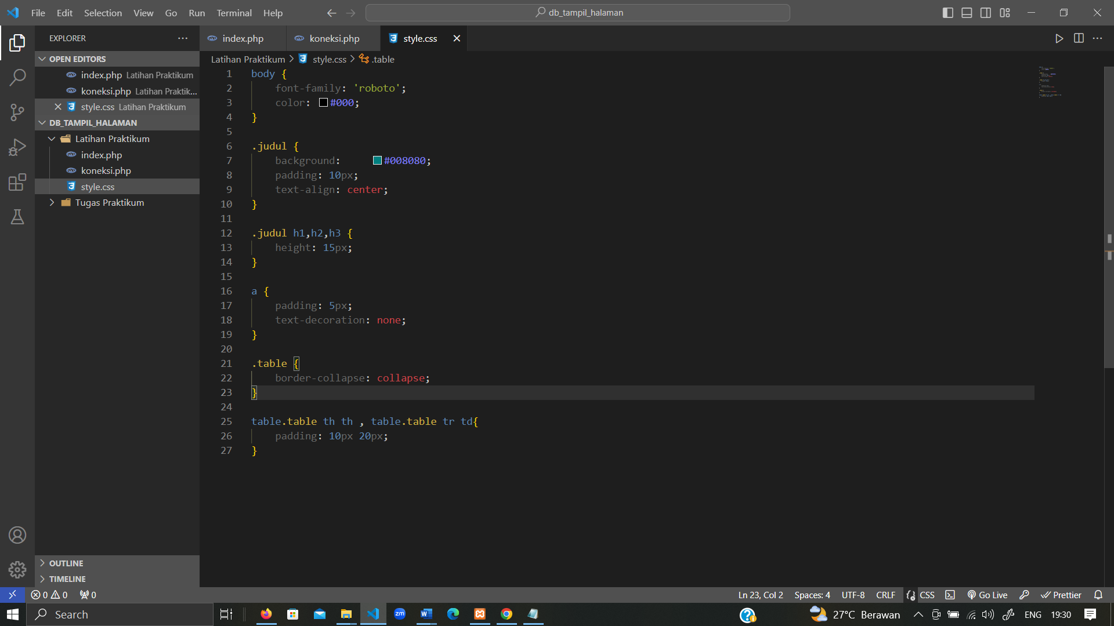

Tampilan dengan web browser sebagai berikut

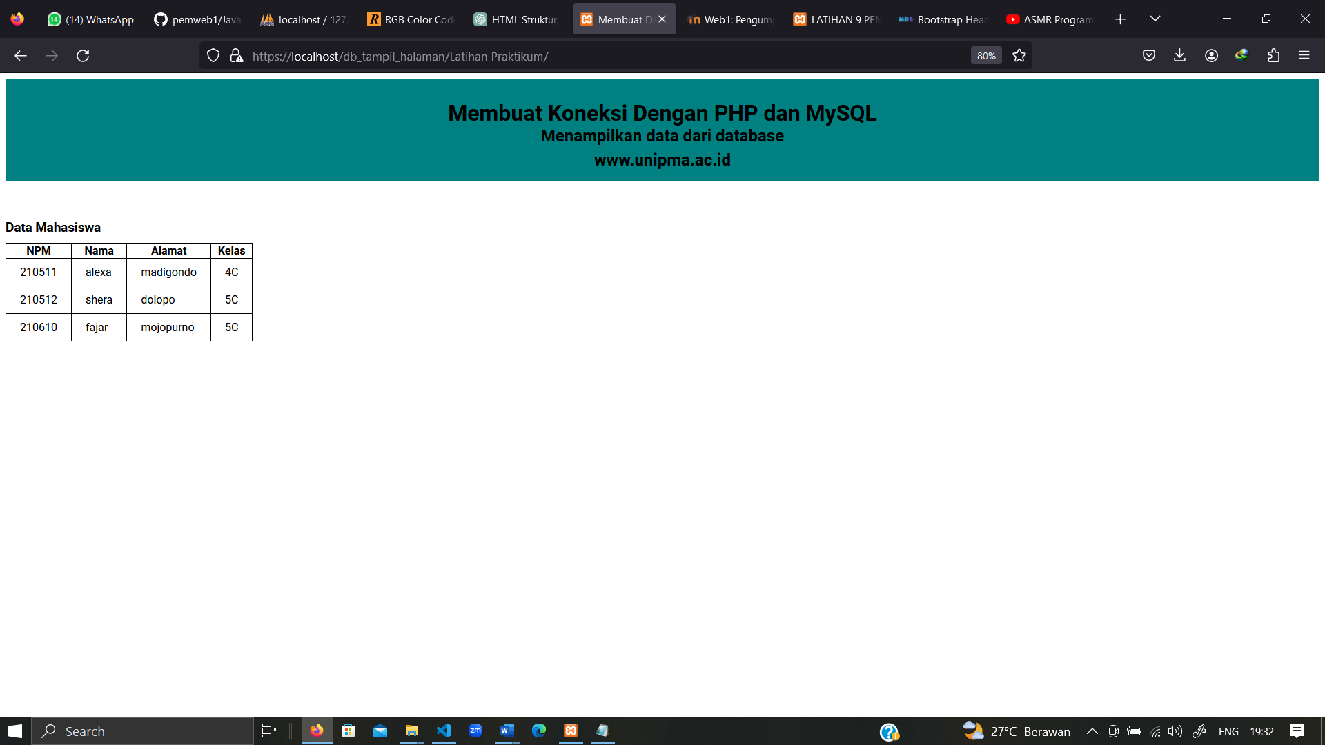

1. **TUGAS PRAKTIKUM**
2. **Membuat halaman Formulir_Perpuskotamadiun.html**

* Index.php

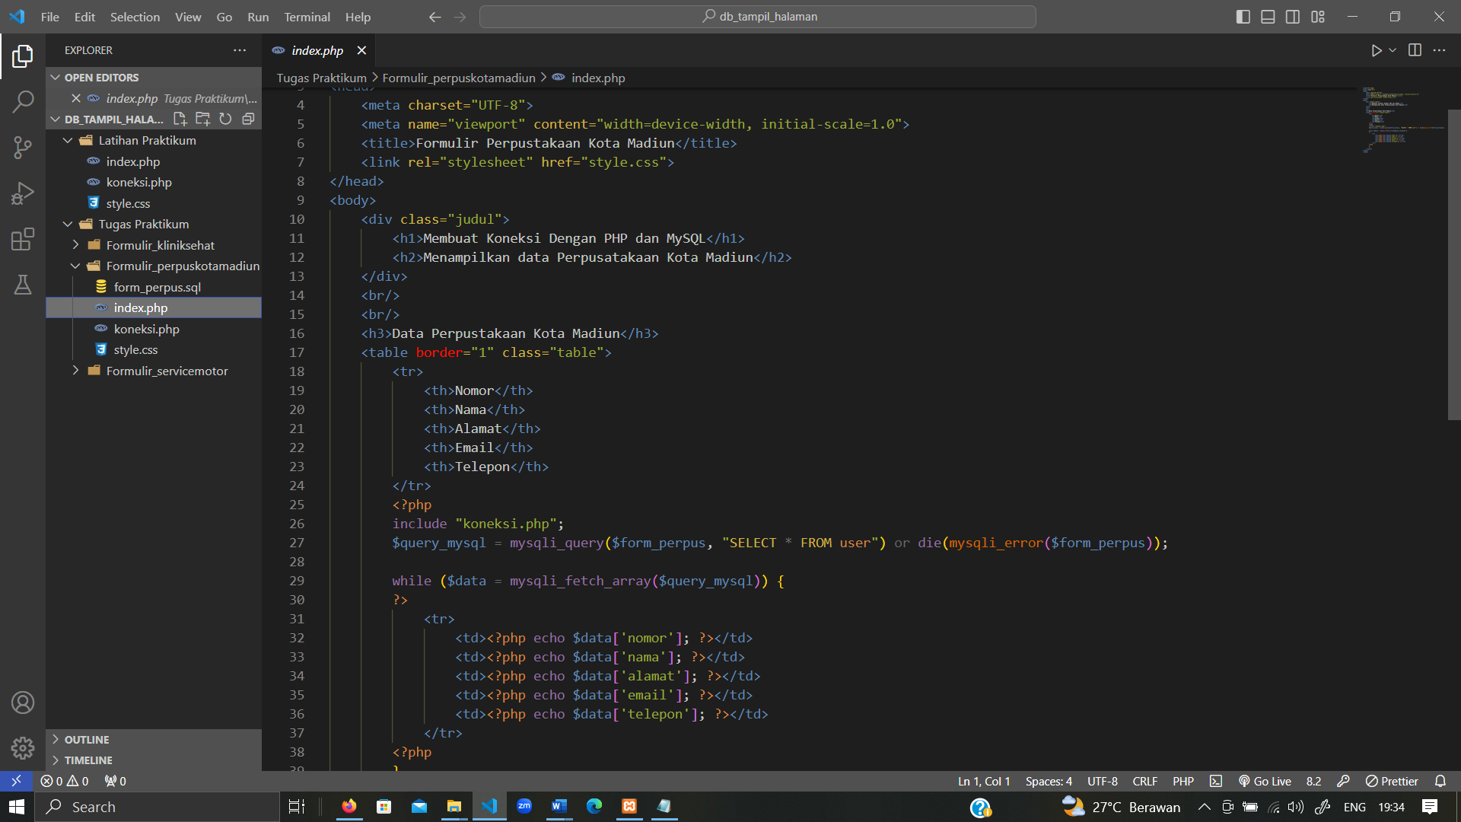

* Style.css

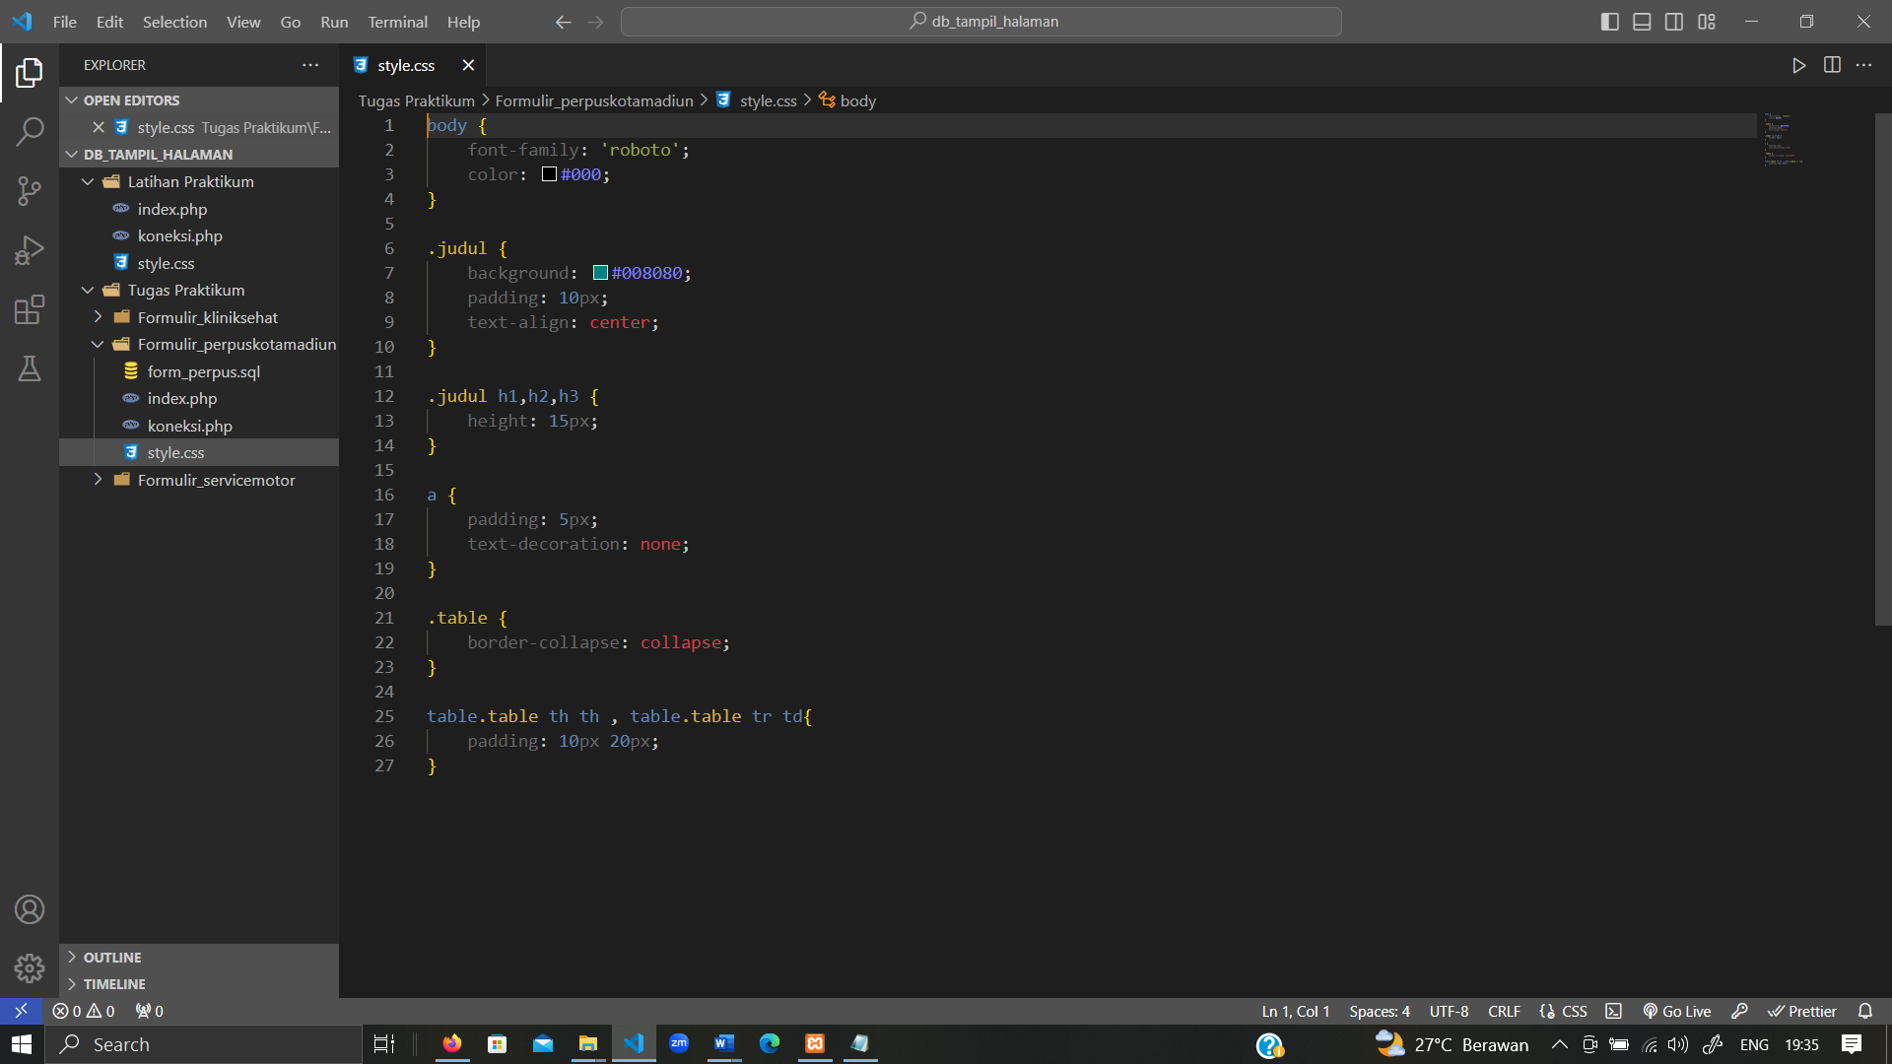

* Koneksi.php

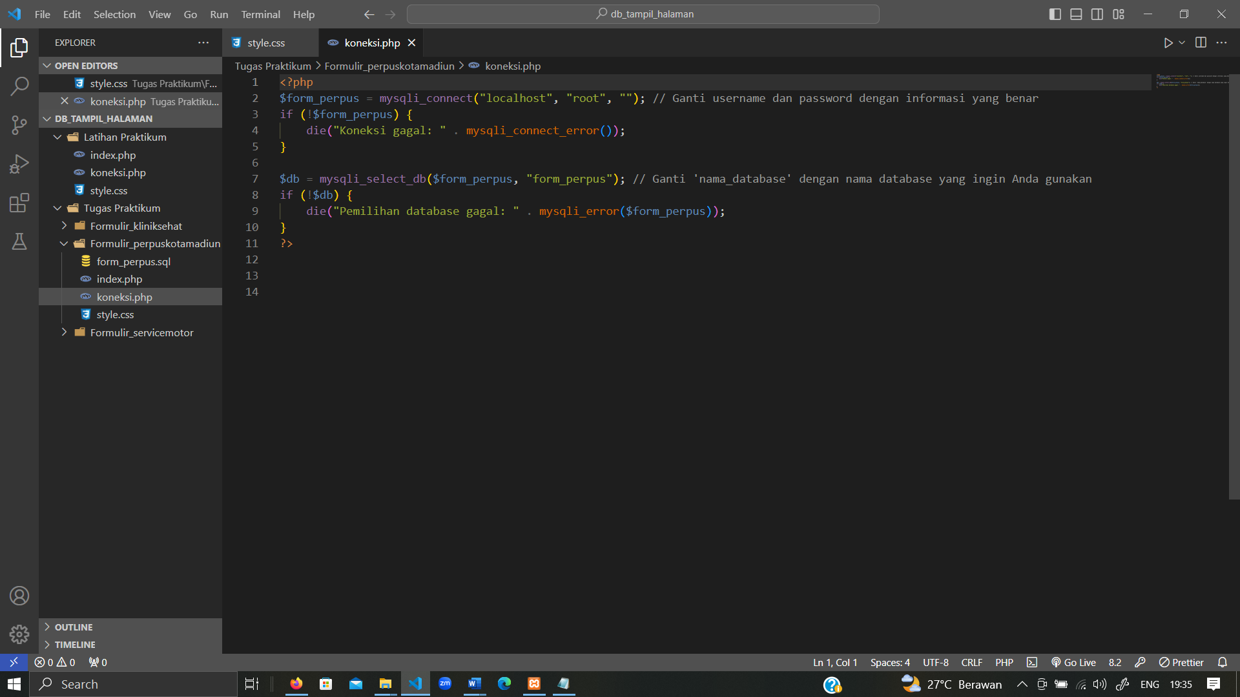

* Database Mysql dengan nama **form_perpus** dan terdapat table **user**

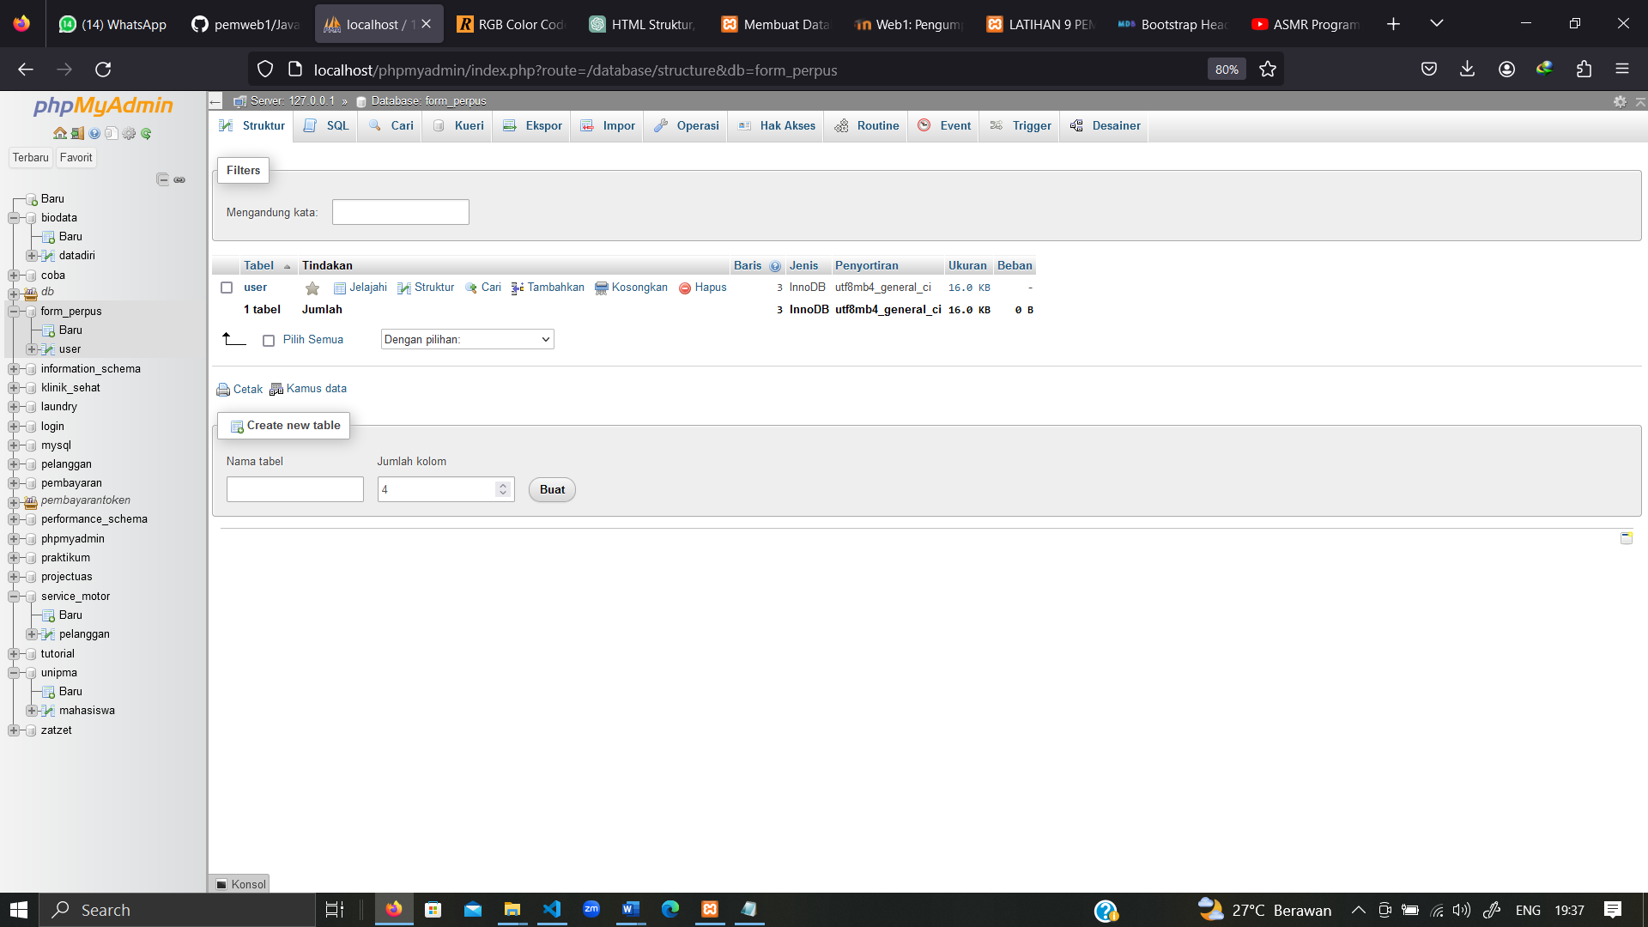

* Tampilan halaman

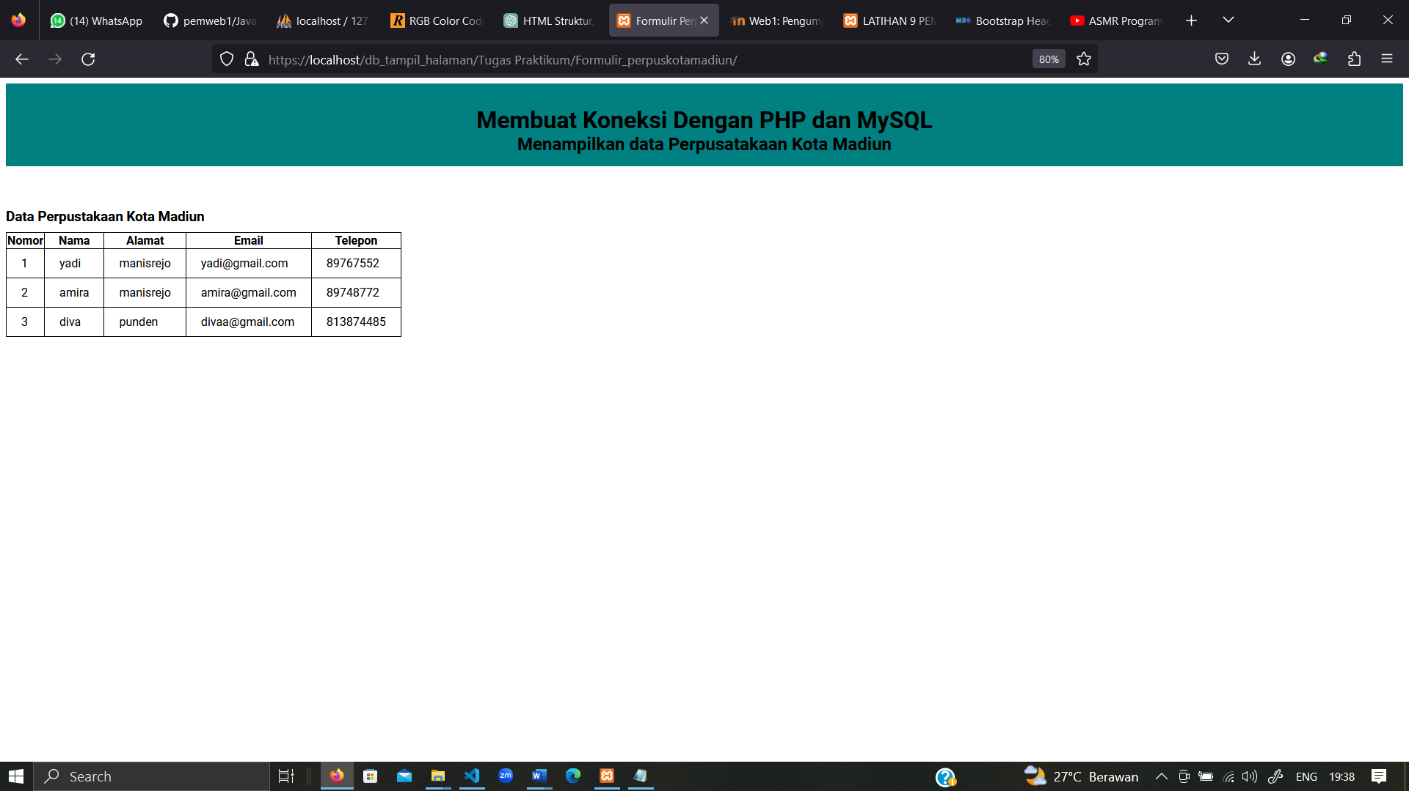

1. **Membuat halaman Formulir_servicemotor.html**

* Index.php

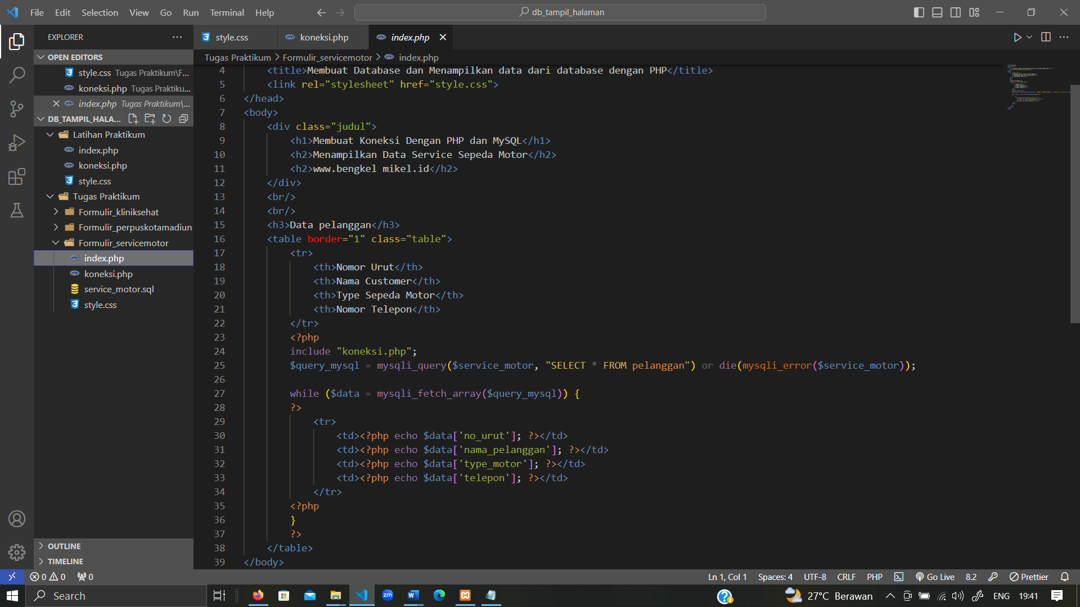

* Style.css

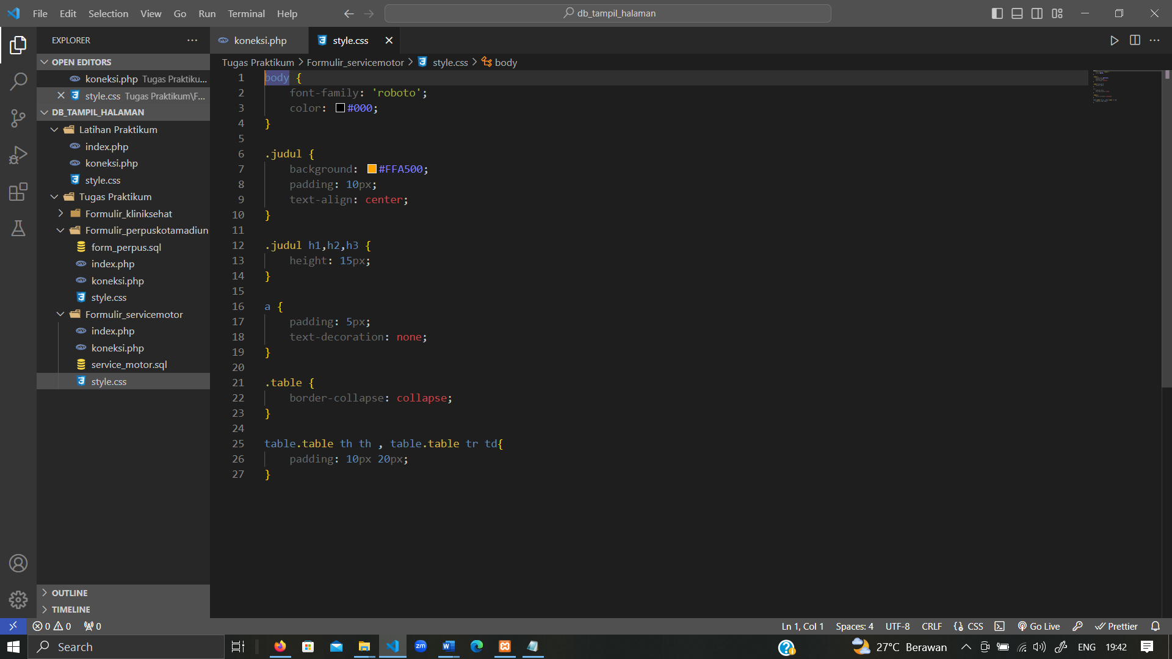

* Koneksi.php

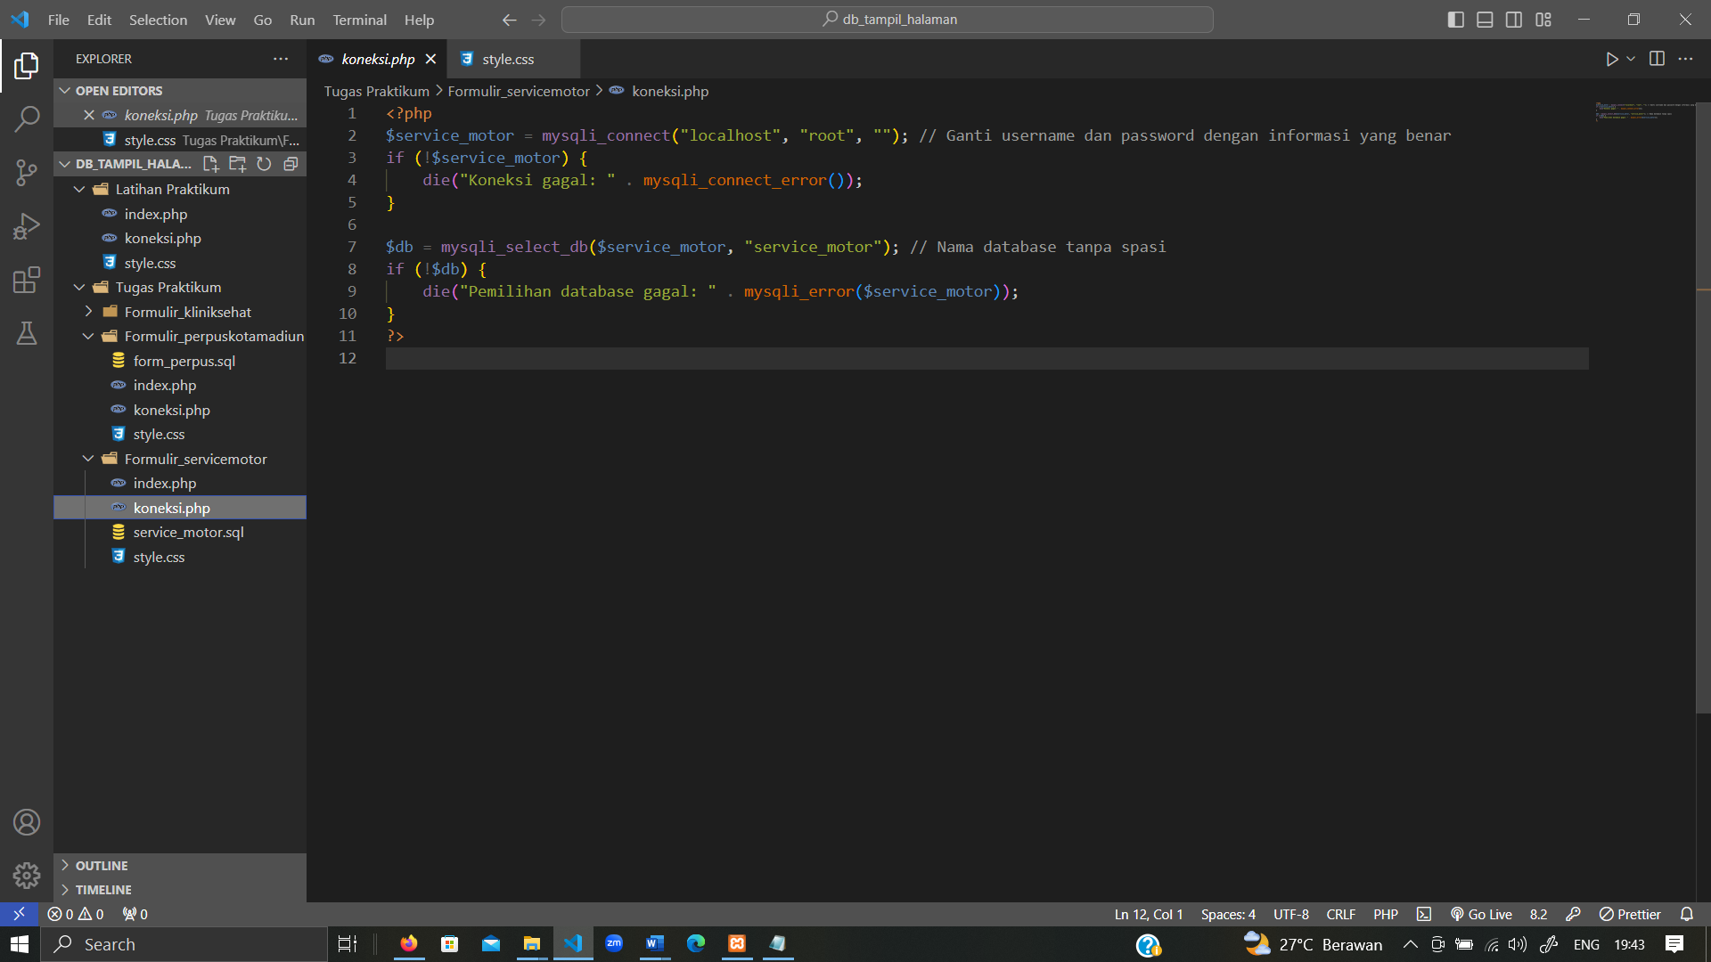

* Database Mysql dengan nama **service_motor** dan terdapat table **pelanggan**

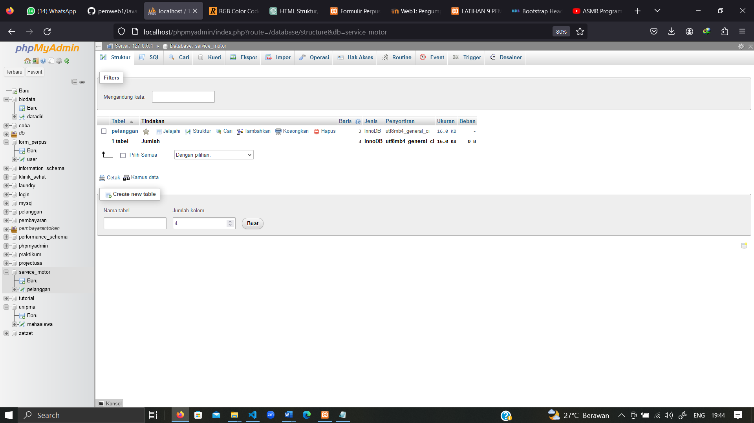

* Tampilan halaman

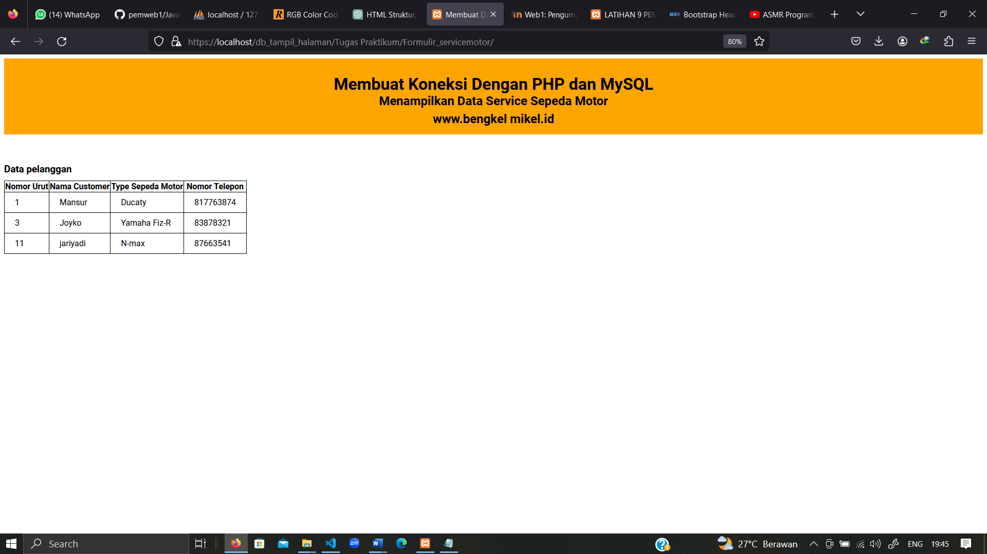

1. **Membuat halaman Formulir_kliniksehat.html**

* Index.php

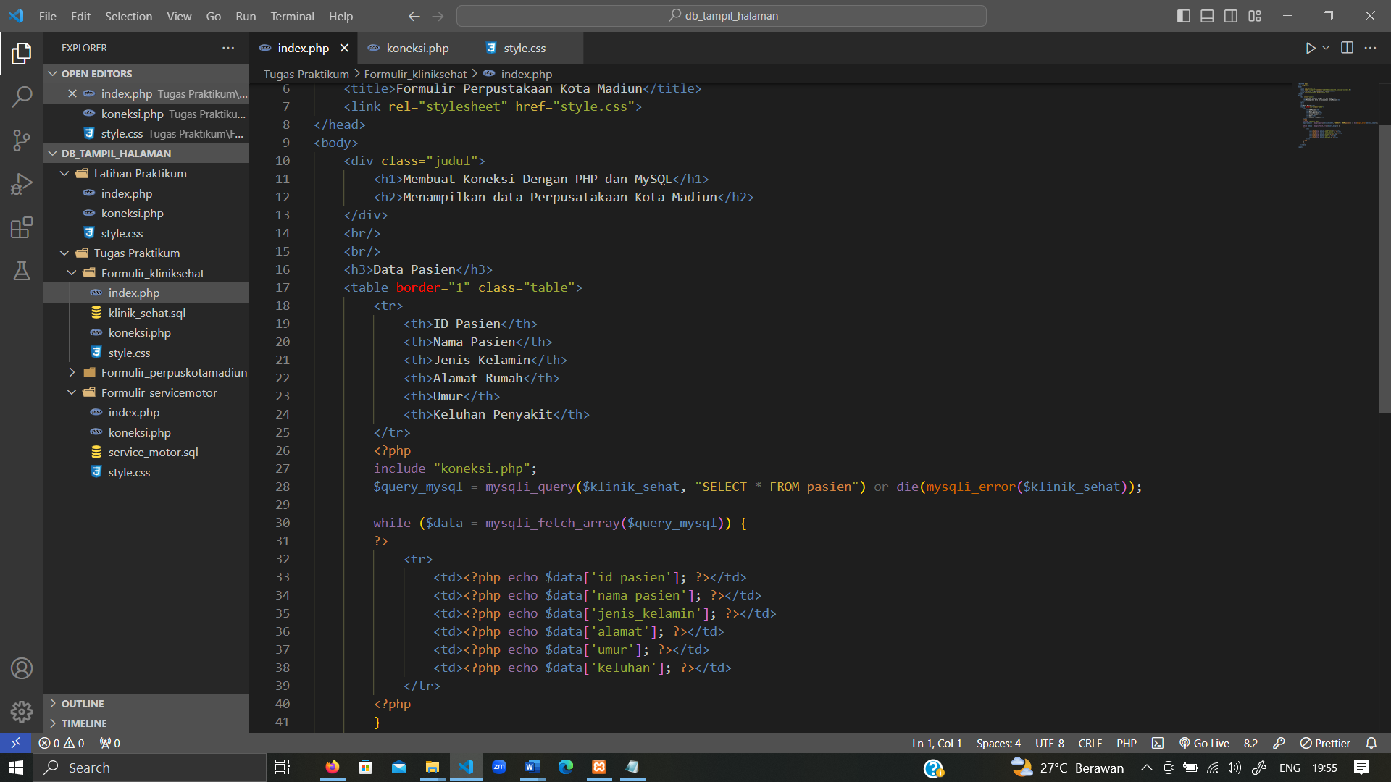

* Style.css

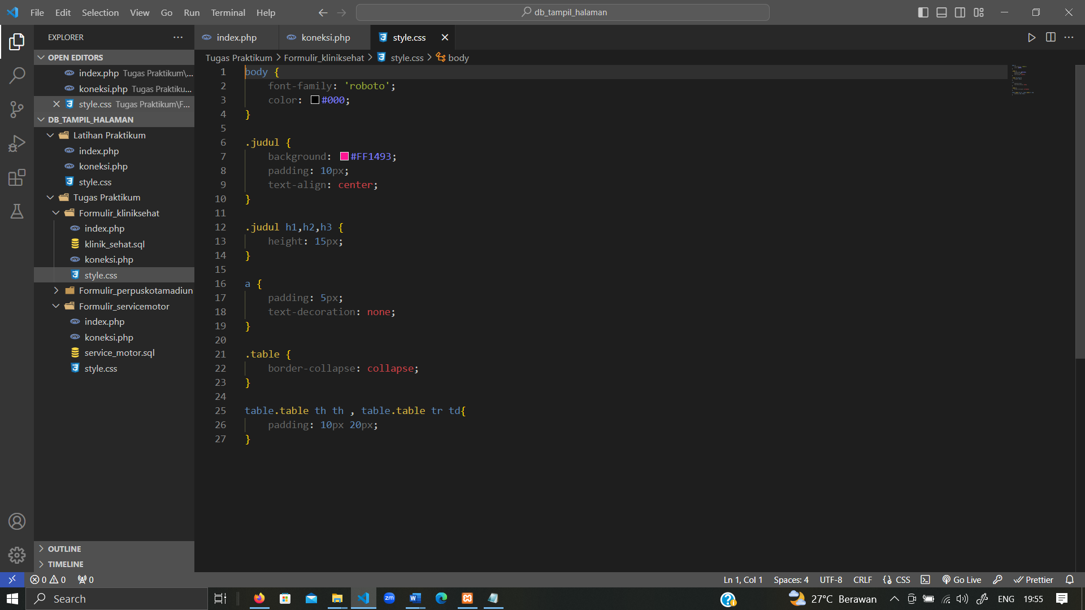

* Koneksi.php

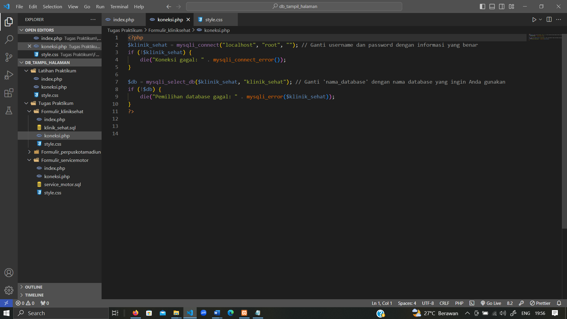

* Database Mysql dengan nama **Klinik_sehat** dan terdapat table **pasien**

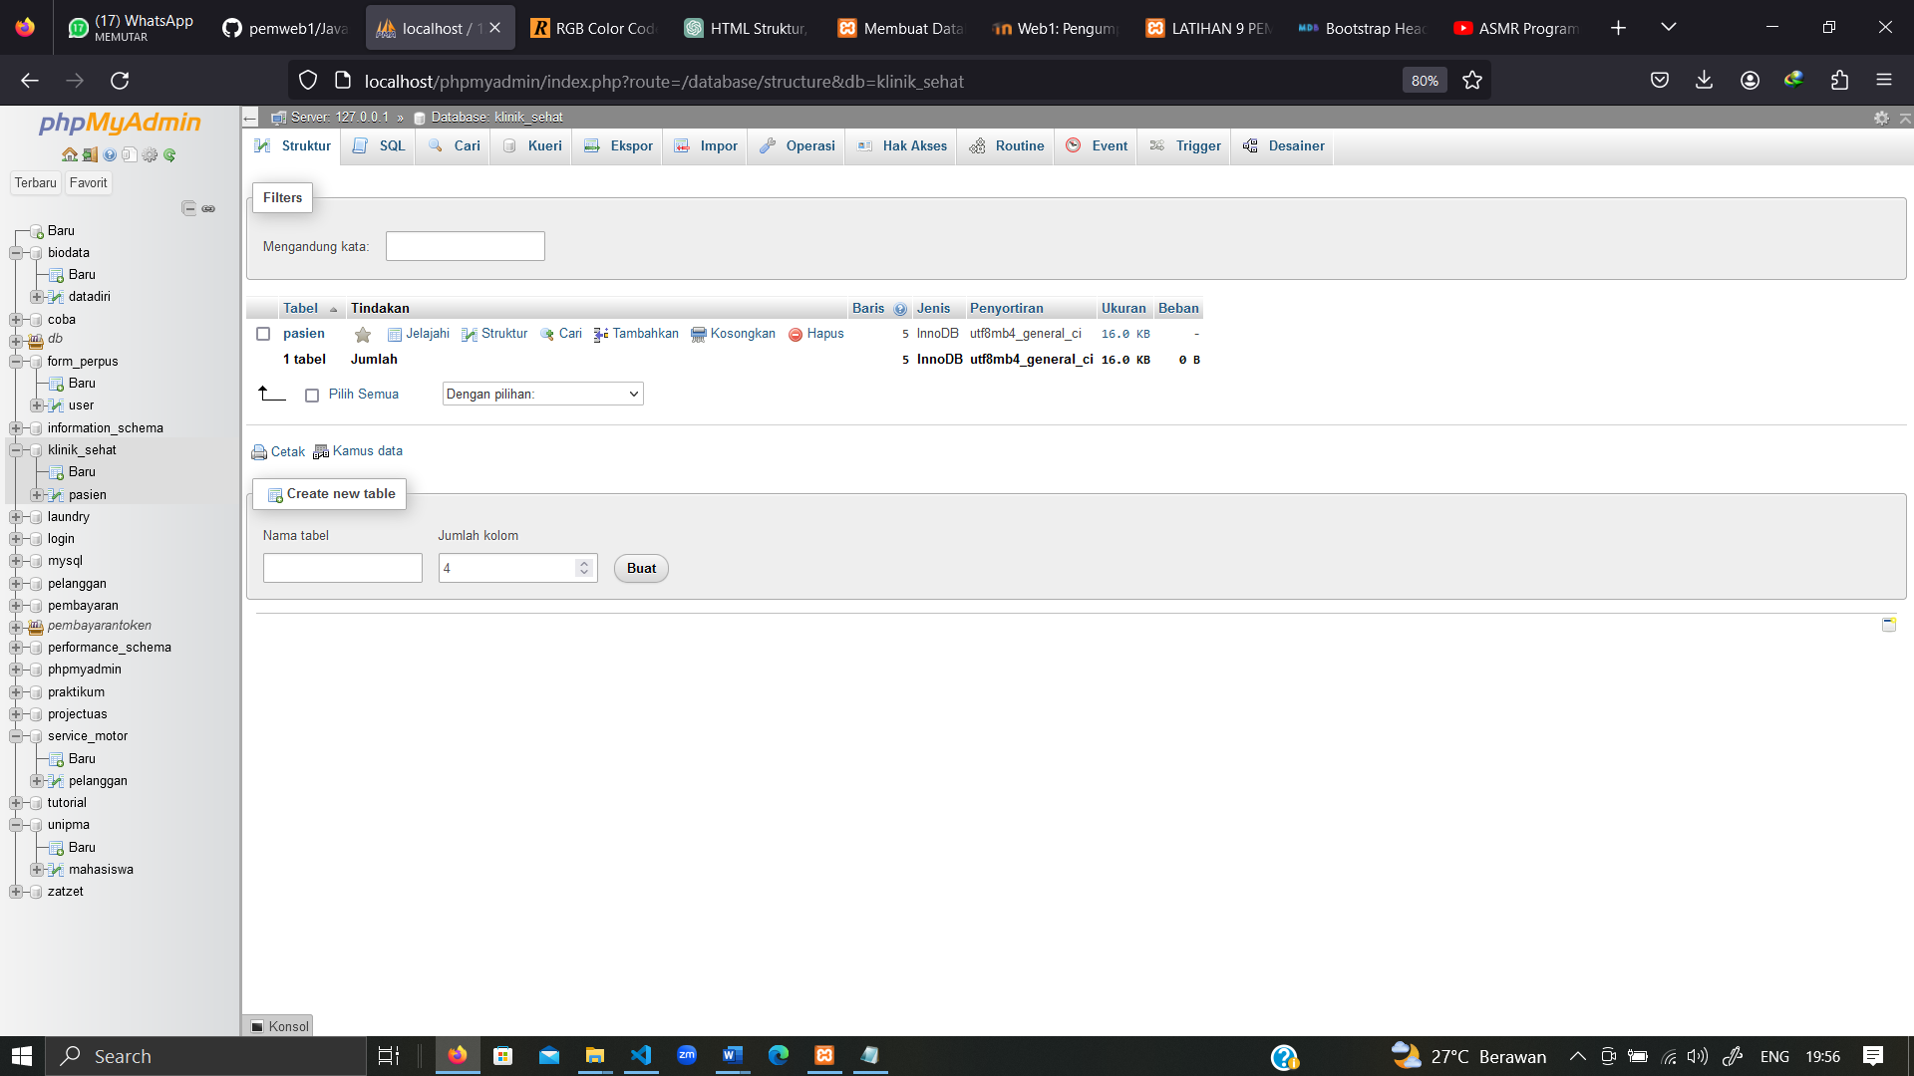

* Tampilan halaman 